Содержание образовательных областей по ФГОС ДО
В ФГОС ДО все направления развития и образования дошкольников представлены в пяти образовательных областях: социально-коммуникативное развитие, познавательное развитие, речевое развитие, художественно-эстетическое развитие и физическое развитие.
А в данной статье мы разберем содержание каждой области, то есть выясним, что входит в то или иное направление развития и образования.
Такая структуризация будет достаточно условной, так как многие личностные качества (самостоятельность, инициативность и др.), а также знания, умения и навыки воспитанников развиваются и формируются при обязательном учете принципа интеграции образовательных областей и комплексно-тематического принципа построения образовательного процесса.
Например, эмоциональное или творческое развитие дошкольников нельзя «вставить» в какую-то одну образовательную область. Эмоциональность и творчество развиваются во всех сферах деятельности детей.
Тем не менее, основное содержание образовательных областей такое:
- Социально-коммуникативное развитие:
— нравственное воспитание,
— патриотическое воспитание,
— правовое воспитание,
— гендерное воспитание,
— коммуникативное развитие,
— трудовое воспитание,
— формирование основ безопасности жизнедеятельности.
- Познавательное развитие:
— ознакомление с окружающим социальным миром,
— ознакомление с окружающим природным миром,
— ознакомление с окружающим предметным миром,
— формирование элементарных математических представлений,
— экспериментирование и исследовательская деятельность,
— сенсорное развитие.

- Речевое развитие:
— формирование звуковой культуры речи,
— формирование словаря,
— формирование грамматического строя речи,
— развитие связной речи,
— развитие речевого творчества,
— ознакомление с художественной литературой,
- Художественно-эстетическое развитие:
— развитие восприятия произведений искусства и литературы,
— музыкальное развитие,
— рисование,
— лепка,
— конструирование,
— аппликация.
- Физическое развитие:
— охрана и укрепление здоровья,
— развитие физических качеств,
— формирование представлений о здоровом образе жизни.

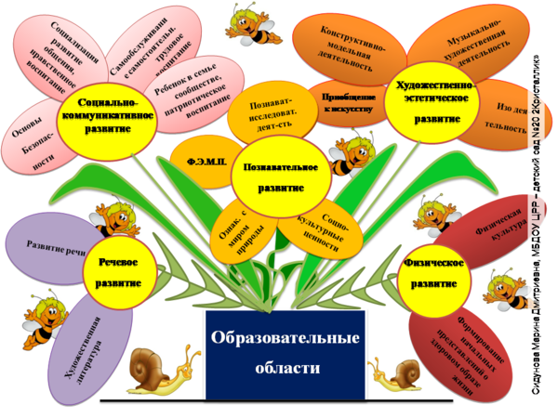

Компоненты образовательных областей по ФГОС дошкольного образования
П. 2.7 ФГОС ДО – конкретное содержание указанных образовательных областей зависит от возрастных и индивидуальных особенностей детей; определяется целями и задачами Программы; реализуется в различных видах деятельности.
Образовательные области | Компоненты образовательных областей
Социально-коммуникативное развитие | Социально-коммуникативное развитие направлено на усвоение норм и ценностей, принятых в обществе, включая моральные и нравственные ценности; развитие общения и взаимодействия ребенка со взрослыми и сверстниками; становление самостоятельности, целенаправленности и саморегуляции собственных действий; развитие социального и эмоционального интеллекта, эмоциональной отзывчивости, сопереживания, формирование готовности к совместной деятельности со сверстниками, формирование уважительного отношения и чувства принадлежности к своей семье и к сообществу детей и взрослых в Организации; формирование позитивных установок к различным видам труда и творчества; формирование основ безопасного поведения в быту, социуме, природе.
Познавательное развитие | Познавательное развитие предполагает развитие интересов детей, любознательности и познавательной мотивации; формирование познавательных действий, становление сознания; развитие воображения и творческой активности; формирование первичных представлений о себе, других людях, объектах окружающего мира, о свойствах и отношениях объектов окружающего мира (форме, цвете, размере, материале, звучании, ритме, темпе, количестве, числе, части и целом, пространстве и времени, движении и покое, причинах и следствиях и др.), о малой родине и Отечестве, представлений о социокультурных ценностях нашего народа, об отечественных традициях и праздниках, о планете Земля как общем доме людей, об особенностях ее природы, многообразии стран и народов мира.
Речевое развитие | Речевое развитие включает владение речью как средством общения и культуры; обогащение активного словаря; развитие связной, грамматически правильной диалогической и монологической речи; развитие речевого творчества; развитие звуковой и интонационной культуры речи, фонематического слуха; знакомство с книжной культурой, детской литературой, понимание на слух текстов различных жанров детской литературы; формирование звуковой аналитико-синтетической активности как предпосылки обучения грамоте.
Художественно-эстетическое развитие | Художественно-эстетическое развитие предполагает развитие предпосылок ценностно-смыслового восприятия и понимания произведений искусства (словесного, музыкального, изобразительного), мира природы; становление эстетического отношения к окружающему миру; формирование элементарных представлений о видах искусства; восприятие музыки, художественной литературы, фольклора; стимулирование сопереживания персонажам художественных произведений; реализацию самостоятельной творческой деятельности детей (изобразительной, конструктивно-модельной, музыкальной и др.).
Физическое развитие | Физическое развитие включает приобретение опыта в следующих видах деятельности детей: двигательной, в том числе связанной с выполнением упражнений, направленных на развитие таких физических качеств, как координация и гибкость; способствующих правильному формированию опорно-двигательной системы организма, развитию равновесия, координации движения, крупной и мелкой моторики обеих рук, а также с правильным, не наносящем ущерба организму, выполнением основных движений (ходьба, бег, мягкие прыжки, повороты в обе стороны), формирование начальных представлений о некоторых видах спорта, овладение подвижными играми с правилами; становление целенаправленности и саморегуляции в двигательной сфере; становление ценностей здорового образа жизни, овладение его элементарными нормами и правилами (в питании, двигательном режиме, закаливании, при формировании полезных привычек и др.).

